20 января 2021 года в МКОУ «Акайталинская СОШ» психолог Губаханова Р. Л. провела беседу с учащимися 8 – 9 классов по профилактике наркомании.

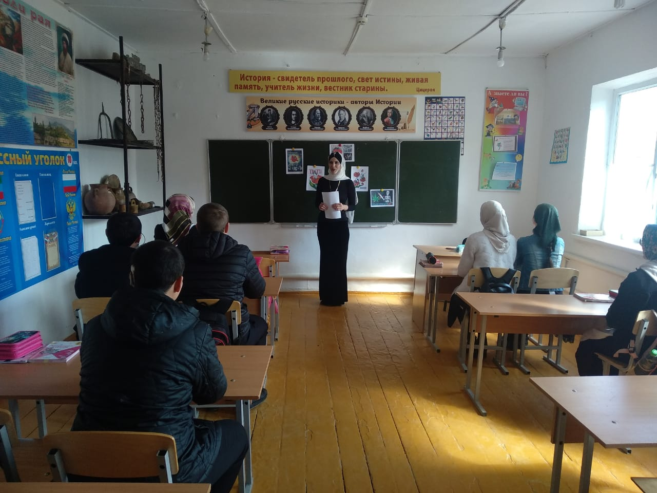

Беседа по профилактике наркомании

Цели:

- формирование у подростков ценностного, ответственного отношения к своему здоровью, готовности соблюдать законы здорового образа жизни, усвоение социально ценных поведенческих норм;

- формирование представления о негативном воздействии наркотиков на физическое здоровье человека и его социальное благополучие;

- способствование осознанной готовности отказаться от любых форм использования наркотиков.

Реквизит: Памятка для подростков и молодежи, брошюра по профилактике ВИЧ-инфекции (информация для девушек и юношей).

План:

1. Беседа со школьниками о проблеме наркомании.

2. Общая информация о наркомании.

3. Сообщение нового материала о наркомании и его вреде.

4. Подведение итогов.

Ход беседы

Учитель: Здравствуйте, ребята! Сегодня мы побеседуем о проблеме наркомании. Дайте, пожалуйста, определение понятиям «наркомания», «наркоман». (Школьники приводят примеры своих определений).

Учитель: А теперь скажите, согласны ли вы со следующими утверждениями:

- Наркомания – это преступление.

- Наркомания – это болезнь.

- Наркомания неизлечима.

- Наркоманы – это зомби.

- Наркоман может умереть от передозировки наркотика.

- Наркоман может умереть от СПИДа.

- Наркомания – это болезнь, которая излечима.

- У наркомана нет друзей.

Учащиеся должны объяснить, почему они согласны или не согласны с тем или иным утверждением.

Учитель: Термин «наркомания» происходит от греческих слов «narke» – «оцепенение», и mania – «бешенство, безумие». Традиционно «наркомания» - это медицинский термин. Это заболевание, которое выражается в физической и психической зависимости от наркотических средств, постепенно приводящей к глубокому истощению физических и психических функций организма. Наркомания – это болезненное, непреодолимое пристрастие к наркотическим средствам, лекарствам, таблеткам. Организм, привыкший к наркотикам, испытывает такое сильное непреодолимое желание избежать болевых ощущений, возникающих во время абстинентного синдрома, что человек идет на все: обман, воровство, даже на убийство, лишь бы достать

наркотики. Наркоман лишается всех других радостей жизни и приговаривает себя к ранней мучительной смерти.

Во всем мире за наркотическими и психотропными веществами установлен строгий контроль. Они назначаются и применяются под наблюдением врачей. Производство, реализация и употребление некоторых наркотиков, например, гашиша, вообще запрещены.

Учитель: Как вы думаете, есть ли какие-то отличительные признаки у людей, употребляющих наркотики? Можно ли определить по внешнему виду?

(Варианты ответов школьников: ухудшение поведения; равнодушие; синяки, порезы, микротравмы; покрасневшие глаза, измененные зрачки, отечность).

Учитель: Когда подросток начинает употреблять наркотики, то можно заметить изменения в его поведении. Это увеличивающееся безразличие к происходящему рядом; уходы из дома и прогулы в школе; трудность в сосредоточении, ухудшение памяти; неадекватная реакция на критику; частая неожиданная смена настроения. Признаки – «улики» -это следы от уколов, порезы, синяки; свернутые в трубочку бумажки, капсулы и др. Наркозависимость выражается также в нарушении сна, мышечных и суставных болях, снижение половой потенции, похудение и нарушении защитных свойств организма.

Учитель: А что Вы можете сказать по поводу наркомании и СПИДа? Что такое Вич-инфекция вообще?

Школьники:

- Эта болезнь появилась в 20 веке. Она относится к болезням, у которых скрытый период может длиться от нескольких месяцев до нескольких лет.

- Вирус иммунодефицита человека распространяется в последнее время с огромной скоростью.

- СПИД – это болезнь, которая передается через кровь, ею может заболеть каждый. В первую очередь это, конечно, наркоманы, которые пользуются чужими шприцами или набирают наркотик из общей емкости.

Учитель: СПИД и наркомания неотделимы друг от друга. Употребление наркотиков становится одной из самых острых социальных проблем и серьезным испытанием для общества в целом и молодого поколения в частности. Это может касаться каждого из нас, наших близких и друзей, к сожалению, даже детей. Средний возраст первой пробы наркотиков составляет 13 лет и постоянно снижается, встречаются подростки, употребляющие наркотики в 11 лет. Употребление инъекционных наркотиков представляет угрозу инфицирования ВИЧ не только для наркопотребителей, но и для их сексуальных партнеров. Наибольшее число женщин заражается ВИЧ через половые контакты с наркоманами. Поэтому не прикасайтесь к наркотикам, знайте, что, решив один раз «попробовать», поддавшись уговорам или любопытству, вы обрекаете себя на смерть: от СПИДа, наркомании или самоубийства.

Известно, что один наркоман вовлекает в наркоманию от 10 до 15 человек. Благоразумие, стойкость и выдержка в рискованных ситуациях, умение сказать «нет» в ответ настойчивым уговорам, способность постоять за свое достоинство, честь, даже если это трудно, уберегут Вас от СПИДа и других опасных заболеваний. Давайте посмотрим памятку «Осторожно – наркотики» (приложение 1).

Учитель: Преследуется ли употребление наркотиков законом? Могут ли за использование наркотиков посадить в тюрьму?

Школьники: По российским законам все процессы, связанные с наркотическими веществами, находятся под контролем государства. В нашей стране принят Закон «О наркотических средствах и психотропных веществах». Его содержание прежде всего определяет позицию государства по отношению к использованию наркотиков, порядок контроля над распространением наркотических веществ и т.д. Так, статья 40 гласит: «В Российской Федерации запрещается потребление наркотических средств без назначения врача».

В главе 25 уголовного кодекса РФ «Преступления против здоровья населения и общественной нравственности» есть целый ряд статей, предусматривающих наказания за действия, связанные с наркотиками.

Уголовная ответственность в нашей стране наступает с 16 лет. Однако по статье 229 ответственность несут уже 14 летние подростки. При этом следует понимать, что даже ничтожно малое количество наркотиков, которое обнаружит представитель закона, служит основанием для задержания и целой цепи неприятностей.

Учитель: Что можете сказать о состоянии наркомании в стране, в республике?

(Варианты ответов школьников: состояние катастрофическое, это тихая война, где нет бомб, снарядов и солдатов с автоматами).

Учитель: Да, верно, Россию постигло несчастье, сравнимое разве, что с войной: число наркоманов в стране растет не по дням, а по часам. Число больных наркоманией в 90-е годы возросло более чем в 9 раз, в настоящее время в России зарегистрировано почти 500 тысяч потребителей наркотиков, 60 процентов из которых составляют люди в возрасте от 18 до 30 лет. По оценкам экспертов, в стране насчитывается 3,5 млн. наркоманов. За последние четыре года число школьников и студентов, употребляющих наркотики, возросло в 6-8 раз. Получили распространение «семейная наркомания» и даже приобщение родителями малолетних детей. Число смертных случаев от употребления наркотиков увеличилось за последние 10 лет среди населения России в 12 раз, среди детей – в 42 раза.

Рост наркомании резко обостряет проблему СПИДа. Ежедневно во всем мире 6000 человек заболевают ВИЧ-инфекцией, из них 70% приходят к этому через внутривенное введение наркотиков.

Каковы пути решения проблем наркомании?

Школьники:

- усилить контроль за оборотом наркотиков;

- создать неформальное объединение по месту жительства, поскольку речь идет о здоровье всего общества.

Учитель: В сегодняшней нелегкой ситуации сложившейся с незаконным оборотом наркотиков в России, перед обществом стоит важная задача – всеми силами противостоять распространению наркомании. Сегодня в нашей стране действует свыше 950 наркогруппировок, контролирующих этот преступный рынок и располагающими широкими связями вне России. Тревожная ситуация заставляет государство буквально объявить войну наркомафии. Только в течение первых десяти месяцев работы наркоконтроля России было выявлено около 33 тысячи наркопреступлений, изъято около 29 тонн наркотических средств, ликвидировано 74 подпольных лабораторий и более 1300 иных мест незаконного изготовления наркотиков.

Итак, начало глобальному противостоянию наркотикам положено. Отрадно, что в эту борьбу включилось и общество.

Активную работу в этой области ведут общественные организации. Но самое главное, чтобы молодежь наконец то стала понимать, что наркотики это вовсе не радость и блаженство, а верная смерть. Если этот факт поймут, то с наркоманией будет покончено навсегда!

Учитель: По мнению специалистов, наркомания, как правило, сочетается с алкоголизмом. С одной стороны, те молодые люди, которые начинают в школьные годы начинают употреблять крепкие алкогольные напитки потом быстро переходят на наркотики. С другой стороны, отсутствие наркотиков многие наркоманы стремятся компенсировать алкоголем.

Учитель: Скажите, к каким же последствиям ведет наркомания?

Школьники: Можно назвать три разновидности последствий наркомании, взаимосвязанные между собой: биологические, социально-психологические и криминальные.

К биологическим последствиям относятся прогрессирующее падение активности, энергетического потенциала личности, угасание влечений, биологических потребностей (еда, сон и др.), снижение сопротивляемости, прогрессирующее истощение организма. В самом общем виде социально-психологические последствия наркомании можно охарактеризовать как нравственно-этическую деградацию личности, сначала снижается, а затем постепенно утрачивается ценность всех других интересов и потребностей, кроме употребления наркотиков. Механизм криминальных последствий наркомании обусловлены и может быть представлен в следующем виде. Наркоман, чтобы удовлетворить свое влечение, вынужден сначала пропускать, а затем совсем оставить учебу или работу, вынужден искать противозаконные пути их приобретения, чаще всего путем краж, ограблений и т.д. При отсутствии денег наркоман не останавливается ни перед какими средствами для достижения цели, в том числе и убийством. Наркомания связана и с самоубийством, где основная причина – неудовлетворенность жизнью.

Учитель: Благодарю вас за откровенный разговор. Думайте о своем будущем и не давайте наркотикам опустошить Вашу жизнь и жизнь Ваших родных и близких.

Приложение 1

ПАМЯТКА

ОСТОРОЖНО - НАРКОТИКИ

ДОРОГИЕ ЮНОШИ И ДЕВУШКИ!

Нам угрожает беда. Эта беда – наркомания. Что это такое? Наркомания – это болезненное, непреодолимое пристрастие к наркотическим средствам, лекарствам, таблеткам. Организм, привыкший к наркотикам, испытывает такую сильную боль без наркотика, что человек идет на все: обман, воровство, даже на убийство, лишь бы достать наркотики. Наркотики – безжалостный плач, который требует: «Укради, убей, достань очередную дозу, прими ее, иначе я подвергну тебя жуткой пытке».

Почему люди становятся наркоманами? Разве их заставляют? Нет! К наркомании принуждают! Тут кроется ужасный обман. Наркотики очень дорого стоят. Люди, распространяющие их, получают огромную прибыль. Трудом таких денег не заработать. А продавцам нужны покупатели, то есть несчастные, привыкшие к наркотикам, готовые отдать за них любые деньги. Поэтому новичкам предлагают эту отраву почти бесплатно, уговаривая: «Попробуй, это приятно. Это интересно». Или «Наркотики – для смелых, ты же не трус? Нет? Так попробуй!». Но никакой смелости тут нет. Наоборот, смелым может считать себя лишь тот, кто не идет на поводу, отказывается от яда.

Продавцы наркотиков специально подсылают своего человека в компанию подростков, чтобы подростки заразились этой болезнью и стали покупать зелье. Наркодилеры обещают, угрожают, заманивают, прикидываясь обыкновенными парнями и девчонками; пускаются на все, лишь бы ты попробовал хоть раз. Они получают прибыль, а ты платишь своей жизнью. Ведь даже одна, первая доза, может оказаться началом гибели! Никто не знает, как подействуют наркотики именно на твой организм. Кто-то пробовал один раз – и ничего, а ты попробуешь – привыкнешь и пропадешь! Наркотики убивают даже самых сильных, умных людей, разрушают память, волю, делают их психическими и физическими инвалидами, обузой для семьи и общества, заставляют вести тайную жизнь, толкают на преступления.

Юноши! Берегите девушек! На них наркотики действуют еще страшнее, чем на вас, и вылечить девушек практически невозможно. Молодые люди, если вы хоть немного чувствуете себя мужчинами, вырвите отраву из рук девушки и сами никогда не прельщайтесь наркотиком.

Вы знаете: курить – здоровью вредить. Вы знаете, как опасен для человека алкоголь. В наркотиках же – смертельная опасность! Не курите и никогда не берите чужих сигарет – в них может оказаться наркотик. Не прикасайтесь к спиртному – в него может быть подмешан яд.

Помните, что наркомания – не сладостное занятие, не баловство, не приятное время провождение в компании, а смертельная болезнь.

Неизлечимая, страшная, мучительная, весь ужас которой в том и заключается, что поначалу она кажется безобидным занятием.

Учтите, что болезнь наркоманов и жажда наживы сбытчиков делают их подлыми людьми. Там, где наркотики, нечего ждать честности и справедливости, там люди способны на все. Берегитесь наркотиков!

Ни под каким видом, ни под каким предлогом, ни из любопытства, ни для смелости, ни из чувства товарищества, ни в одиночку, ни в группе не принимайте, не пробуйте, не нюхайте наркотики, не прикасайтесь к ним! Если же с вами случилась беда, то сегодня же откажитесь от очередной дозы, пока есть еще хоть немного разума в голове. Завтра он покинет вас.

Все это надо знать, об этом надо помнить! Пусть число больных наркоманией не увеличивается ни на одного человека. Если вас будут уговаривать, заставлять принять наркотик, если вы почувствуете, что попали в такие сети, то немедленно посоветуйтесь с тем из взрослых людей, кому вы доверяете.

Эта памятка – предупреждение. Большинство из вас никогда не встречались ни с наркотиками, ни с наркоманами и знают о них лишь из газет и телепередач. Но при любой попытке соблазнить вас наркотиком, заразить наркоманией – вспомните, о чем вы прочли.

ЗАПОМНИТЕ:

НЕ БРАТЬ И НЕ ТРОГАТЬ!

НЕ ПРИКАСАТЬСЯ И НЕ ПРОБОВАТЬ!